Здравствуйте, Борис Игоревич, у меня что то ни в какую не получается сделать static build, поэтому если вам очень хочется протестировать, то найдите SFML библиотеку сами)))  
Скриншоты работы программы:  
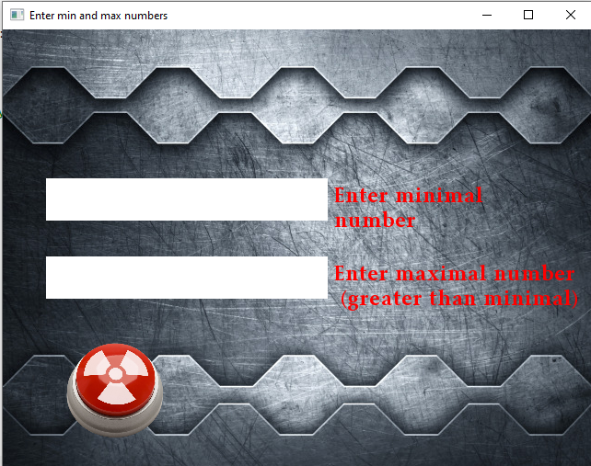

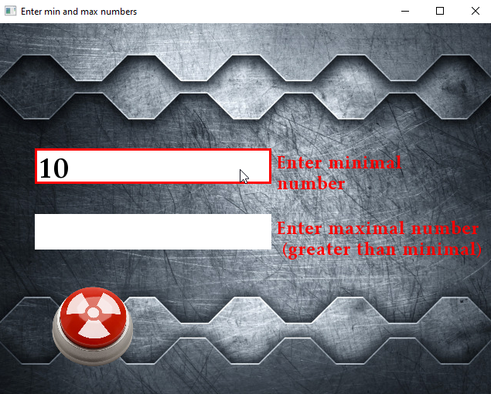

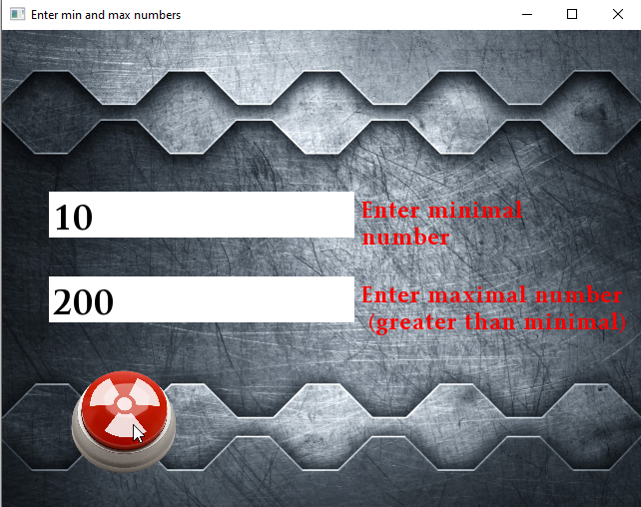

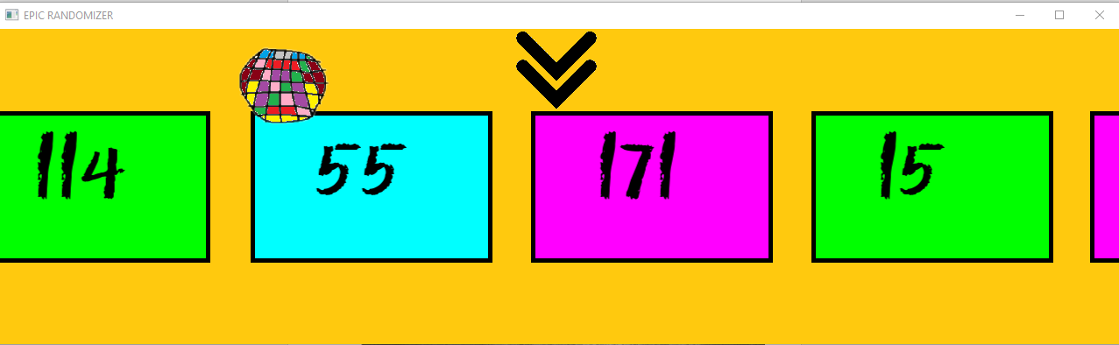

Победило число 88 (если интересно)